- Дети понимают обозначаемые на простых сюжетных картинках действия и предметы
- Выполняют просьбы взрослых, состоящие из двух частей.
- Понимают значение пространственных предлогов (положи на стол, сядь на диван).
- Понимают обобщающее значение наименований однородных предметов (любой стул – это стул).
- После 1,5 начинают задавать вопросы: «Как это называется?», «Что это?»
- К 1,5 годам в активном словаре ребёнка насчитывается около 50 слов, а к 2 годам – 200 – 400 слов, преимущественно существительных, обозначающих предметы игровой и бытовой тематики, а также глаголов, обозначающих простые действия.
- Речь аграмматична. Пользуются фразой из 2-4 слов, согласуют глаголы 3 лица единственного числа настоящего времени с существительными, используют формы некоторых падежей; появляется первое лицо глаголов и местоимение «я».
- В речи много глаголов повелительного наклонения.
- Характерно неправильное звукопроизношение большинства звуков родного языка (этап физиологического косноязычия).
10. Неустойчивое произношение многих слов: звук то выпадает, то заменяется, то произносится верно.
11. Нарушена слоговая структура многосложных слов (упрощение структуры путём опускания слогов из середины слова).
12. У части детей слабый, тихий голос.

- Самым важным отличием речи трёхлетнего ребёнка от двухлетнего является почти полное отсутствие аграмматизмов в речи трёхлетнего.
- Связь слов в предложении налажена с помощью окончаний и предлогов, употребляются союзы, используются все основные части речи.
- Словарный запас характеризуется не только словами чисто бытовой тематики, встречаются слова оценочного значения, слова-обобщения. Ребёнок уже оперирует некоторыми родовыми понятиями.
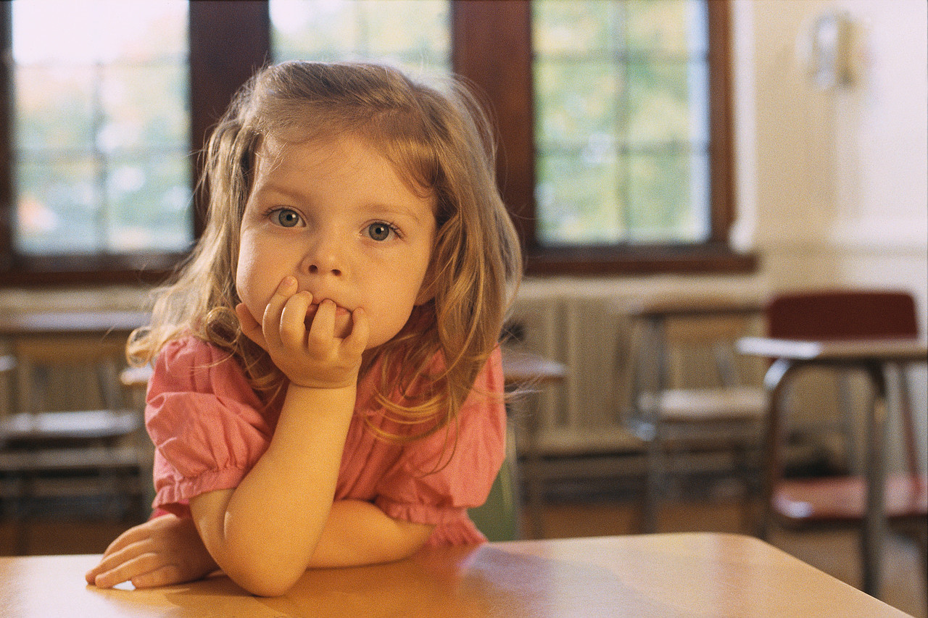
- Звукопроизношение ещё не полностью соответствует норме. Отсутствуют шипящие и сонорные. Твёрдые и мягкие звуки дифференцируются большинством детей.
- Слова со сложной слоговой структурой и со стечениями согласных могут произноситься искажённо.
- Хорошо запоминает текст и дословно воспроизводит его. Свободного пересказа своими словами ещё не даёт.
- Понимает несложные сюжетные картинки.


- Словарный запас достигает 2000 слов.
- В активной речи появляются слова второй степени обобщения.
- Словарный запас обогащается за счёт наречий, обозначающих пространственные и временные признаки.
- Появляется «словотворчество», что свидетельствует о начале усвоения словообразовательных моделей.
- В речи всё меньше ошибок на словоизменение основных частей речи.
- У многих детей звукопроизношение нормализовалось, у части детей наблюдаются смешения свистящих и шипящих, а также отсутствие вибрантов Р, Р’.
- Связная речь ещё не сложилась, в рассказах о событиях из собственной жизни допускается непоследовательность; пересказ известной сказки возможен.
- Хорошо развитая в данном возрасте непроизвольная память позволяет запомнить большое количество стихотворных произведений наизусть

- Качественный скачок в овладении связной речью: дети способны составить рассказ по картинке, пересказать текст в нужной временной и логической последовательности.
- Начинает формироваться внутренняя речь - свёрнутая, сокращённая форма речи, с помощью которой происходит планирование предстоящей деятельности.
- Значительно обогатился словарный запас, дети пользуются словами второй степени обобщения.
- Грубых аграмматизмов в речи нет, возможны ошибки при построении сложных предложений.
- Звукопроизношение полностью нормализовалось.
- Появляется способность к выделению звука из слова, то есть формируются навыки звукового анализа слов, звуковая оболочка слова перестала быть «прозрачной», незаметной для восприятия.
- Дети способны менять произвольно громкость голоса, умеют воспроизводить различные интонации.

  - К шести годам словарный запас ребенка достигает 3000 — 3500 слов. Он активно начинает пользоваться обобщающими понятиями. Совершенствуется произношение слов. Становится доступно произношение слов сложной слоговой структуры (транспорт, транскрипция и т. д.).
  - Звукопроизношение полностью нормализовалось.
  - Дети 6 лет все чаще пользуются не только простыми распространенными предложениями, но и сложносочиненными, а также сложноподчиненными предложениями. Увеличивается объем сложных предложений. При оформлении фразы ребенок использует все основные части речи.
  - Высказывая свои суждения, дети прибегают к предложениям, где называют субъект (подлежащее), его действие или состояние (сказуемое), объект, на который направлено действие субъекта (дополнение). Указывают на конкретные обстоятельства, в которых протекало действие (обстоятельство) и на наиболее конкретные признаки субъекта или объекта (определение).
  - Происходит увеличение объема простых предложений в связи с грамматическим оформлением их главных и второстепенных членов, а также за счет употребления групп слов, выступающих в роли однородных членов предложения. Рост количества слов в предложении следует рассматривать как показатель развития мышления ребенка.
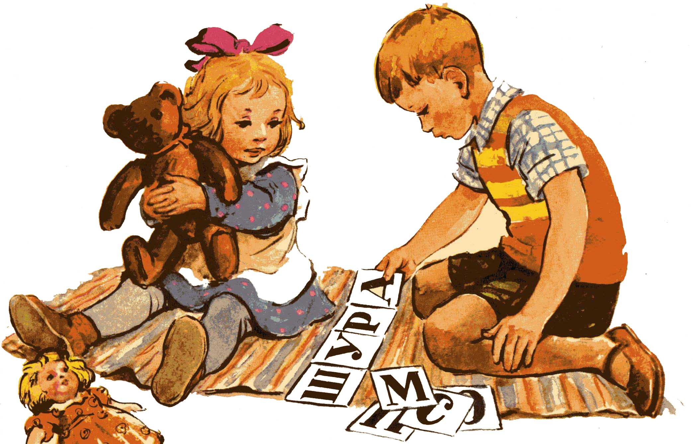
  - В среднем, шестилетний ребенок пользуется предложениями, состоящими из 15-17 слов. Большие затруднения возникают при согласовании большой группы слов, ведь каждое слово необходимо употребить в определенном значении, поставить на определенное место, согласовать со всей группой слов. Порядок слов в предложении не всегда может соответствовать общепринятому порядку слов в русском языке.
Учитель – логопед: Ленцова М.В.

